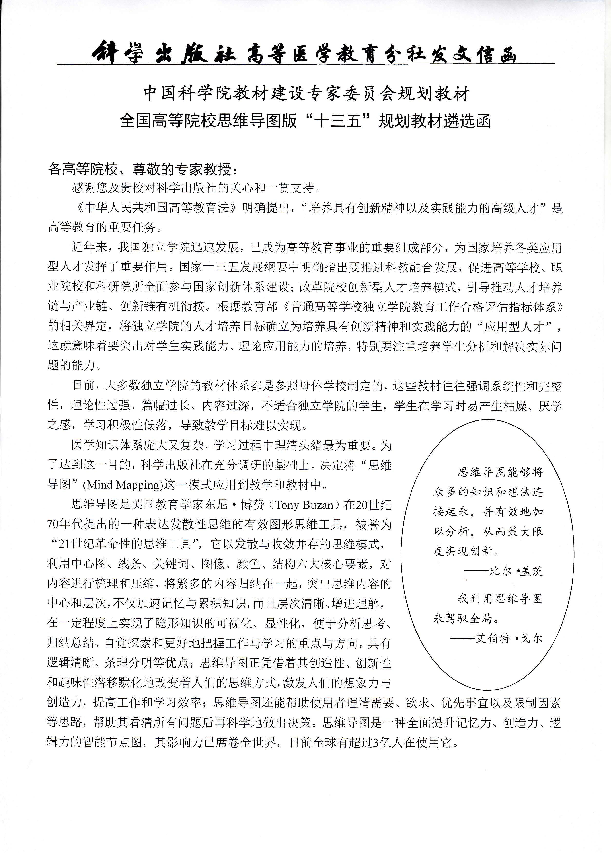

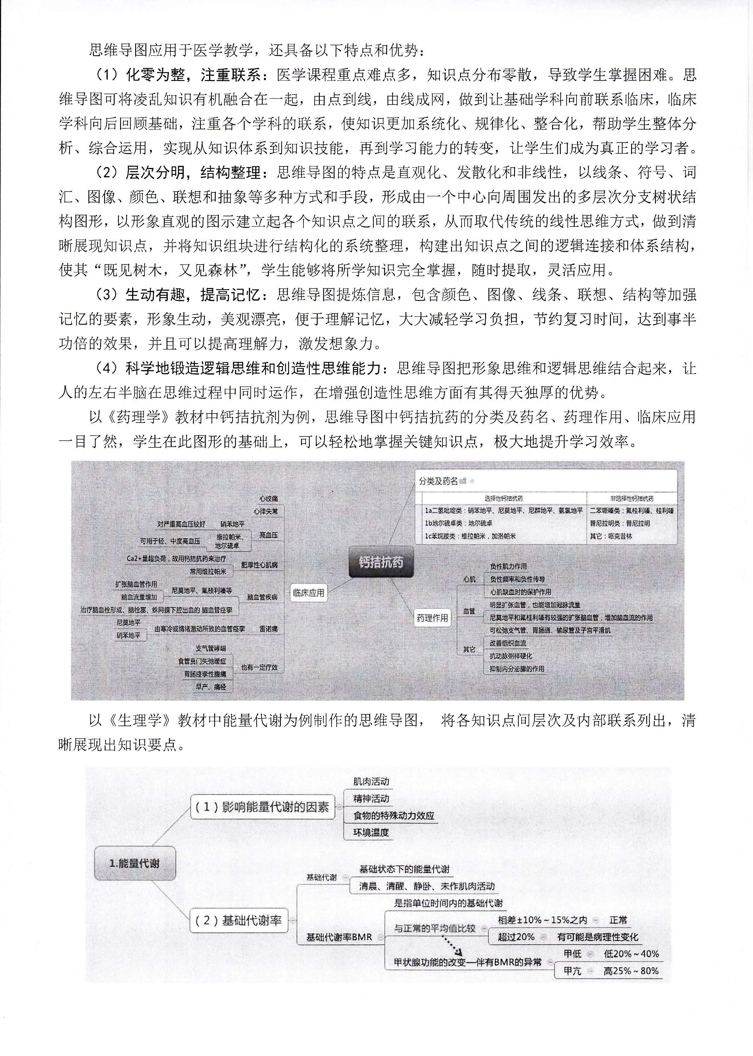
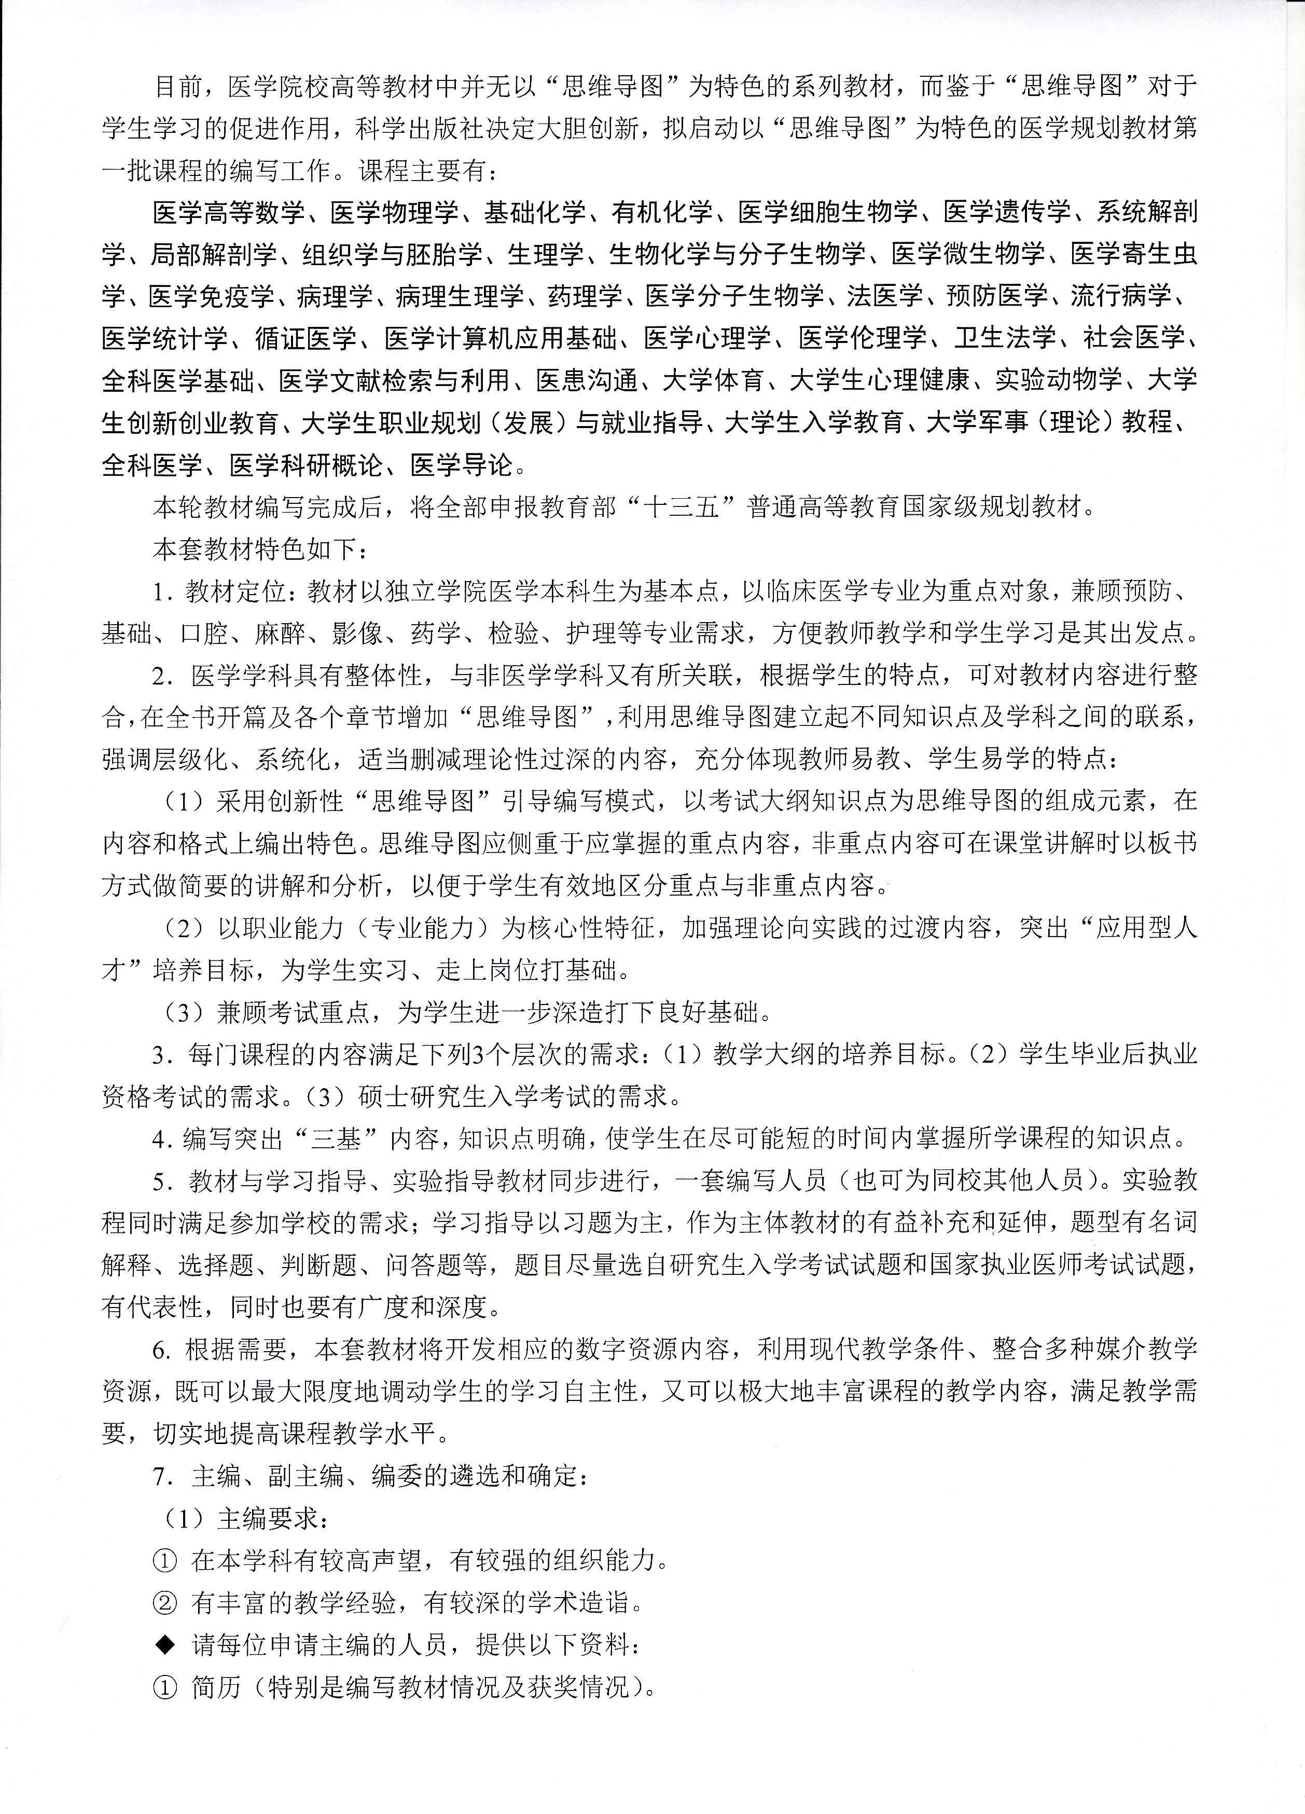

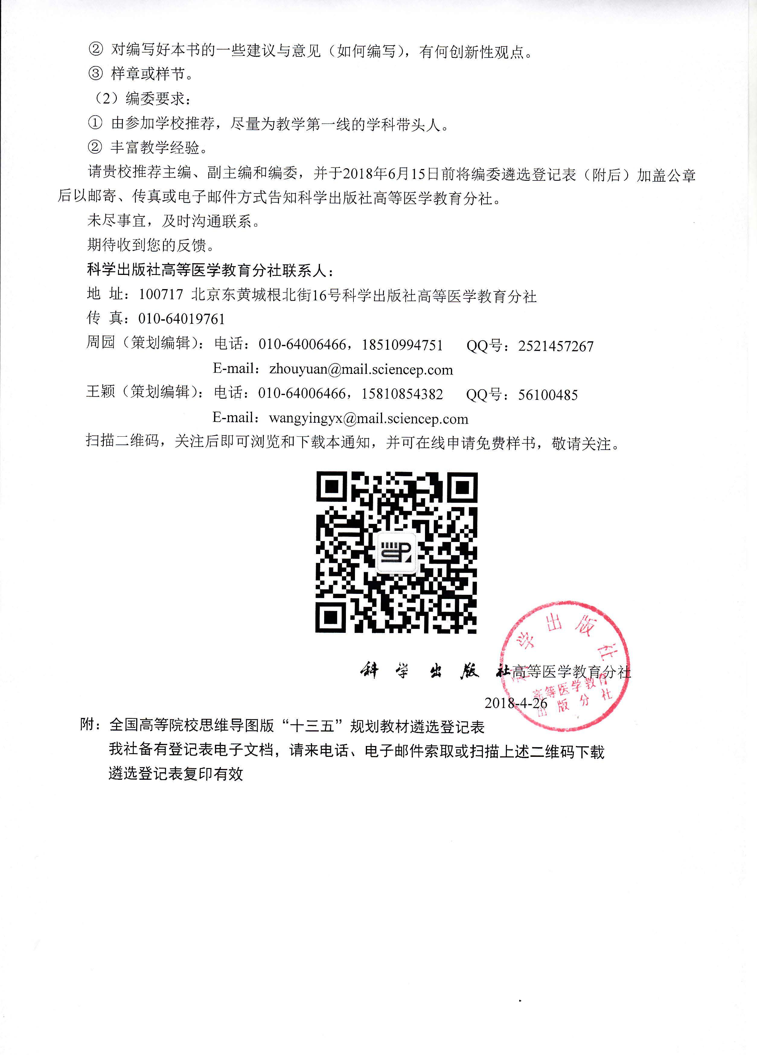
全国高等院校思维导图版“十三五”规划教材遴选登记表
推荐院校： 填表日期：
姓 名 |  |  | 性 别 |  |  | 出生年月 |  |  |  |  |  |  | 民 族
技术职称 |  |  | 党 派 |  |  |  |  |  | 学科名称
行政职务 |  |  |  |  |  | 工作单位（全称）
通讯地址 |  |  |  |  |  |  |  |  |  | 邮政编码
办公电话 |  |  |  | 住宅电话 |  |  |  |  |  | 传 真
E-mail |  |  |  |  |  |  | 手 机
毕业学校 |  |  |  | 毕业时间 |  |  |  |  |  | 学 位
讲授课程 | 1． |  |  | 课程性质 |  |  | 必修 选修 |  |  | 学生数量
 |  |  |  | 所用教材 |  |  | 出版社《 》
 |  |  |  | 教材是：□自选教材 □学校指定教材 □教育部推荐教材
 | 2． |  |  | 课程性质 |  |  | 必修 选修 |  |  | 学生数量
 |  |  |  | 所用教材 |  |  | 出版社《 》
 |  |  |  | 教材是：□自选教材 □学校指定教材 □教育部推荐教材
申请参加编写教材名称 |  |  |  |  |  |  |  | 申请职位 |  |  | □主编 □副主编 □编委
学术兼职
专业特长（限100汉字以内）：

主要编写教材情况：

对拟编写教材的意见和建议：
如参加编写，是否同意使用本教材教学：
其他需要说明的问题：

